ecpp物流对接流程

## 易达云接口设置

1. 登录易达云物流账号，选择“web服务”，点击“开始授权”

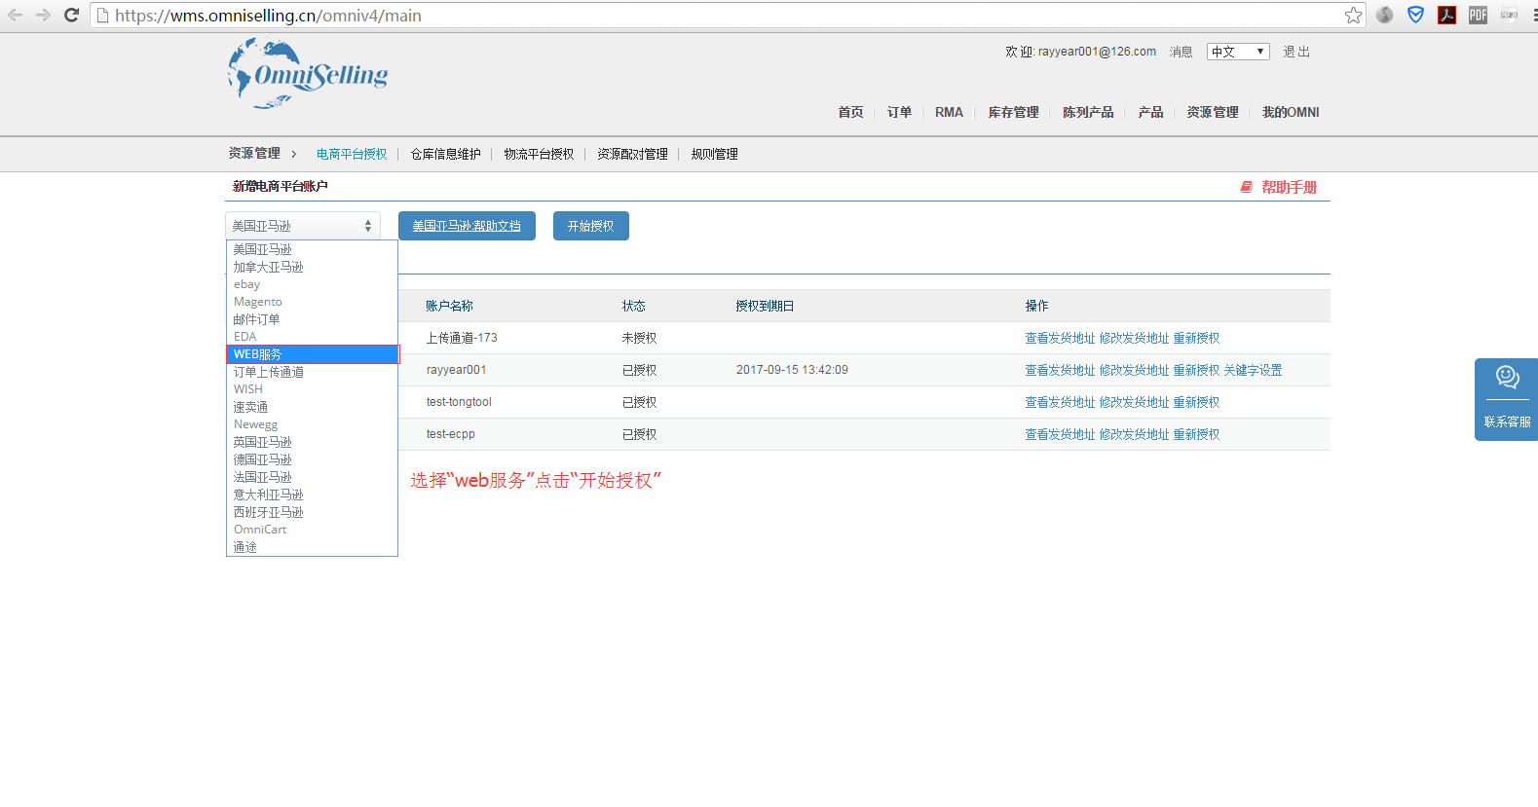

2.在授权窗口填写基本信息后，点击“确认授权”

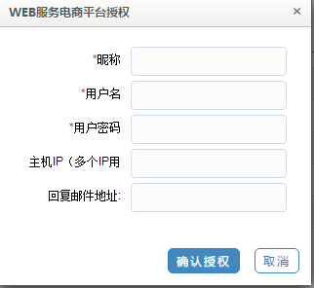

注： 昵称：该平台账号的名称

用户名和用户密码：ecpp授权的账号密码，需要在ecpp配置中填写

主机IP：填写客户本机的外网ip地址；如果有多人使用，那么每个客户的ip填写并且使用“,”分割；若客户的ip为动态，需要填写“*”

## 二、ECPP环境设置 1、系统—>系统设置—>物流接口信息：填写相对应的物流接口的API信息，并启用易达云海外仓接口，相关API数据可以向易达云那边获取。

1. 1点击系统展开子菜单

1.2点击系统设置，打开系统设置页面

1.3点击海外仓接口信息

1.4输入易达云接口的账号密码

1.5点击“保存”  
2、系统—>基础环境—>快递方式—>编辑基础项：添加易达云海外仓的快递方式。(注意：0未定义项不要修改和删除，添加快递方式的值为1-255之间的数值，名称为易达云物流渠道的名称。)  
  
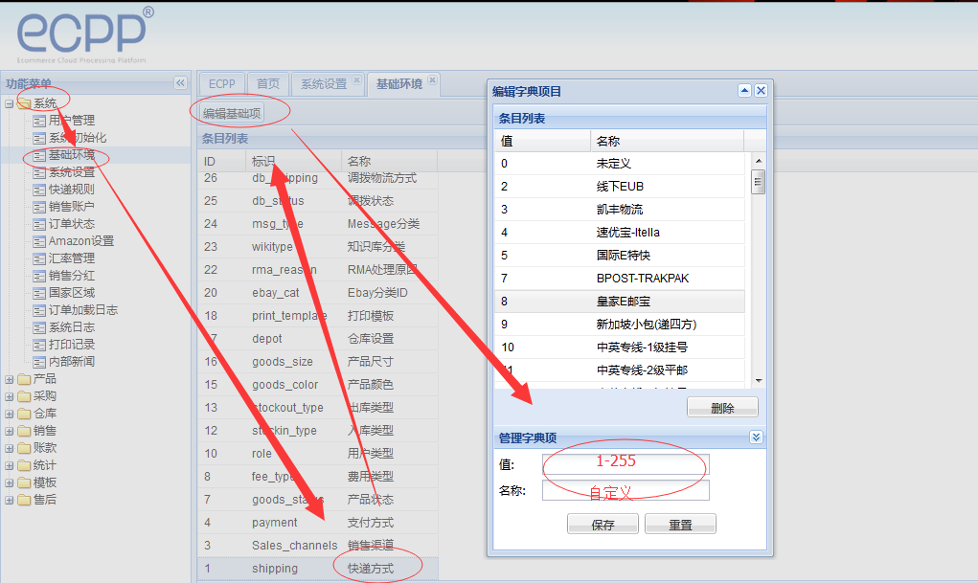

注：名称和物流名称填写一致，值按照ECPP规则填写

例：易达云物流——美国经济派送-美西(USA NO-RUSH SHIPPING-WEST)；代码2000001；仓库Los Angelas Warehouse，代码2

ECPP快递方式填写

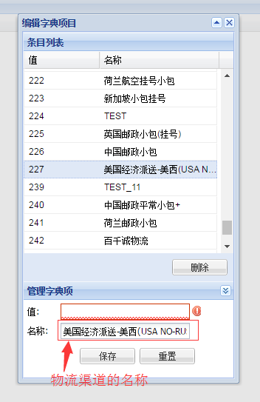

3、系统—>快递规则—>物流标记对应名称：创建已添加快递方式的标记对应名称，CarrieName：EDA  
 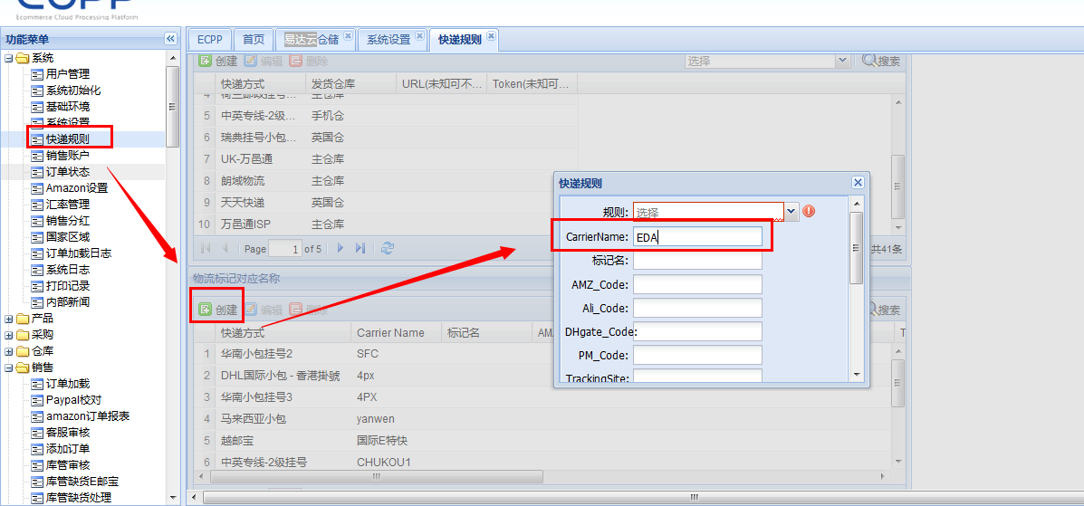

注：其他文本框，根据需要选择填写  
4、系统—>快递规则—>非即时出单号需要提交后获取物流跟踪号：创建，选择需要创建的快递方式，carrier name：EDA  
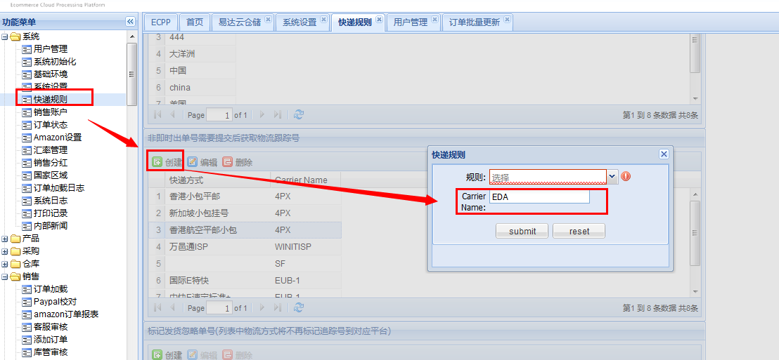  
  
  
5、系统—>快递规则—>物流对应—>物流代码：

物流名称：易达云对应的物流名称

物流代码：物流名称对应的代码

备用代码：填写仓库代码

Carrier Name: 固定填写“EDA”  
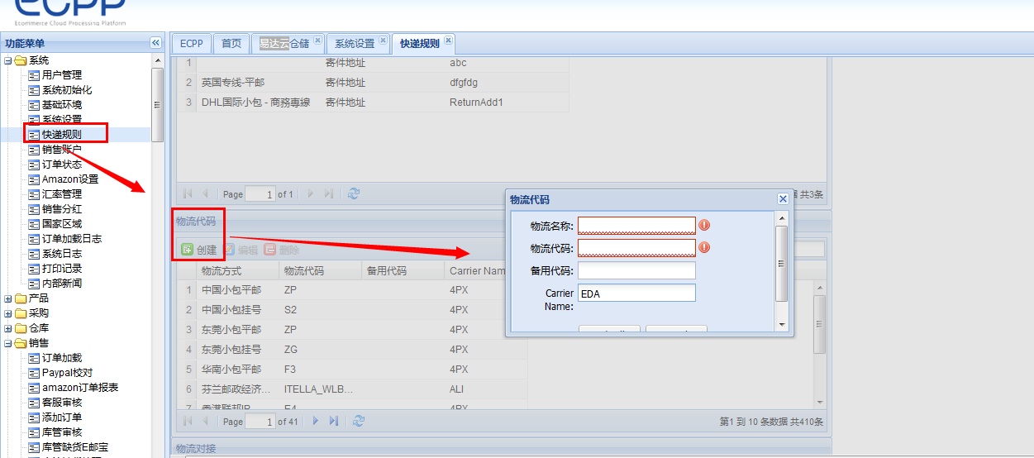

注：物流和仓库必须要对应，否则，易达云仓库不能发货

6、系统—>用户管理：销售管理勾选易达云仓储的权限，并点击保存。  
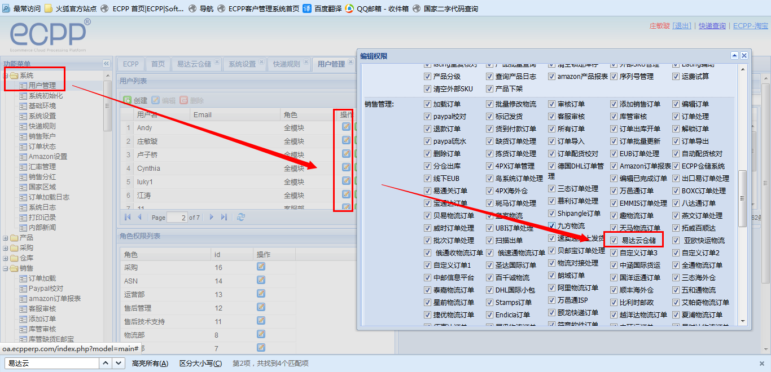  
7、系统—>快递规则—>规则明细列表：点击“创建”，完成物流规则的创建，此时快递会按照选择的条件选择匹配的发货方式。（具体配置方式请联系ECPP）

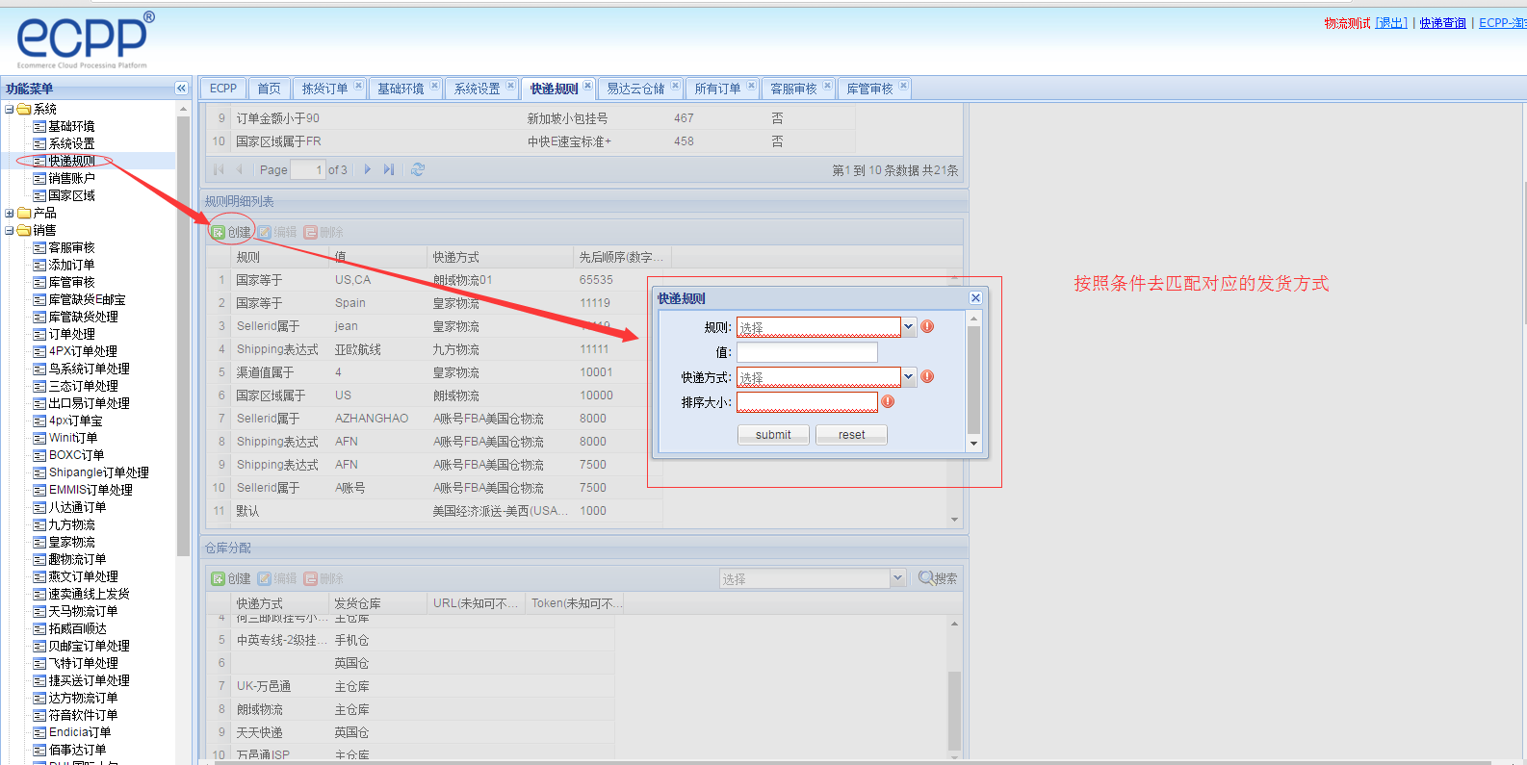

1. ECPP创建订单  
   1、ECPP创建订单简单流程

1.1 添加订单

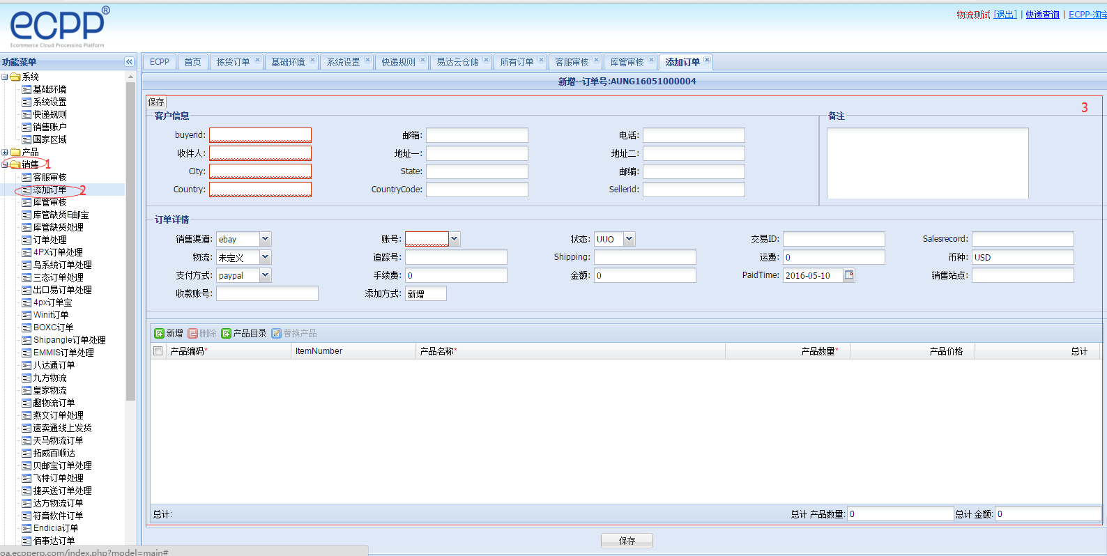

1.1.1点击销售，展开子菜单

1.1.2点击添加订单

1.1.3填写订单信息

1.1.4点击保存

1.2客服审核订单

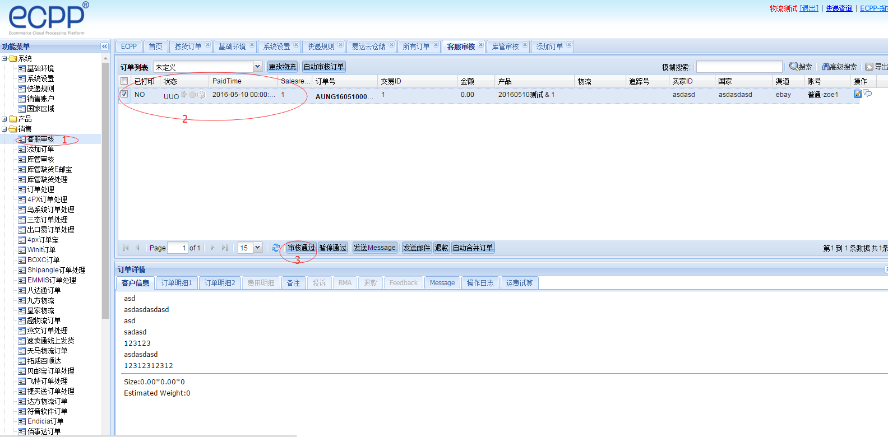

1.2.1点击客服审核

1.2.2 勾选创建的订单

1.2.3 点击审核通过

1.3库管审核

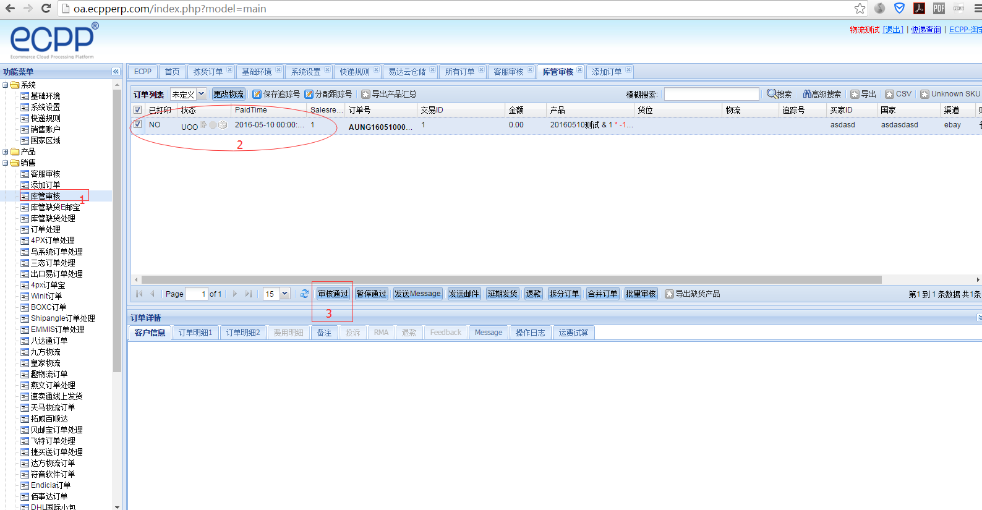

1.2.1点击库管审核

1.2.2 勾选创建的订单

1.2.3 点击审核通过

注：具体订单的创建过程请联系ECPP客服

2、销售—>易达云仓储：易达云仓储点击处理完成，即可完成推送订单  
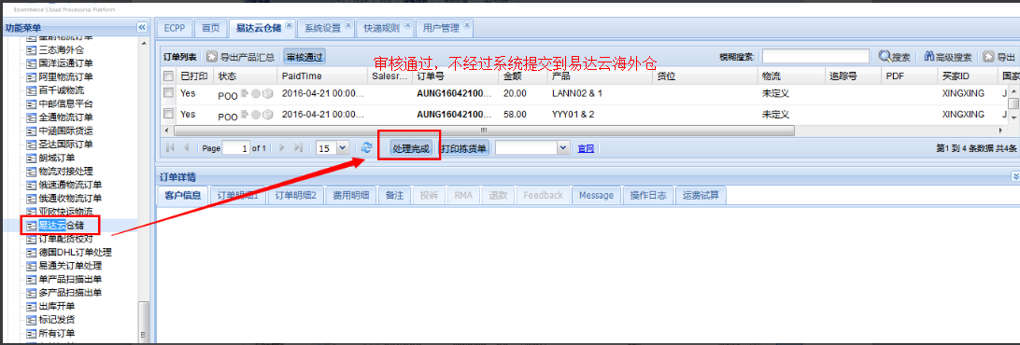  
3、销售—>订单批量更新—>发货数据更新：点击易达云，更新订单的追踪号  
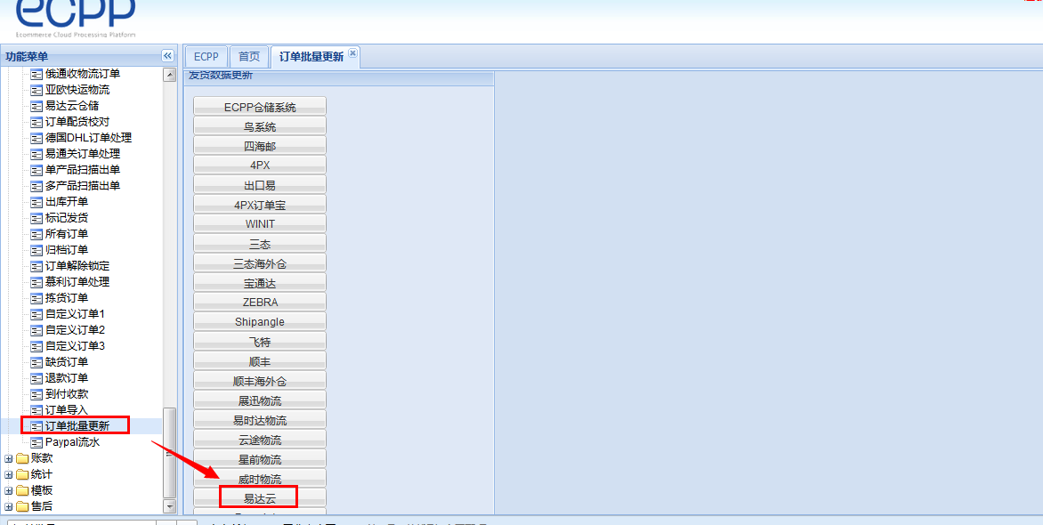

注：订单具体情况请查看易达云操作系统

## 四、异常处理和注意情况

### 1、易达云系统没有ECPP的订单

1.1 查看sku在ECPP系统和易达云系统中存在并且一致；如果sku不一致，ECPP的订单无法推送到易达云系统

1.2 ECPP系统和易达云系统的接口设置的用户名和密码一致；如果用户名和密码不一致，ECPP的订单无法推送的易达云系统

### ECPP订单推送到易达云系统

2.1 订单的状态在库存不足，在易达云仓库没有足够的sku完成发货，需要补充sku

2.2 订单的状态在发货操作，查看错误提示，根据错误提示做出相应修改方案

2.3 订单的状态在余额不足，请在易达云系统充值

2.4 修改订单的信息，建议在易达云系统进行修改

### 物流渠道和仓库设置要求

3.1 物流渠道和仓库必须对应，否则，易达云仓库无法完成发货

3.2 物流渠道代码和仓库代码填写在指定位置

3.3 物流渠道代码和仓库代码填写正确

3.4 物流渠道和仓库的添加方式，详细步骤请咨询ECPP客服；物流渠道和仓库的代码，请咨询易达云客服

3.5 ECPP设置快递方式和物流方式名称，填写相同

例：易达云物流——美国经济派送-美西(USA NO-RUSH SHIPPING-WEST)；代码2000001；仓库Los Angelas Warehouse，代码2

ECPP快递方式填写



ECPP物流代码设置

